Существуют следующие виды произведений монументального (монументально-декоративного) искусства:

Мемориальный ансамбль (комплекс) – монументальная скульптура в виде архитектурно- пластической многоплановой композиции, посвященная важному историческому событию, которая имеет важное ландшафтное значение, может занимать значительную площадь и включать в себя различные виды монументальной скульптуры. | 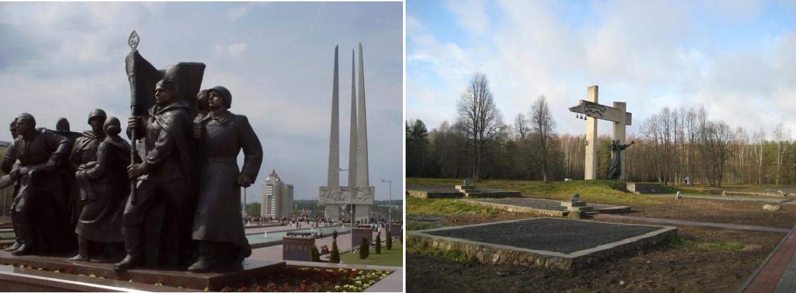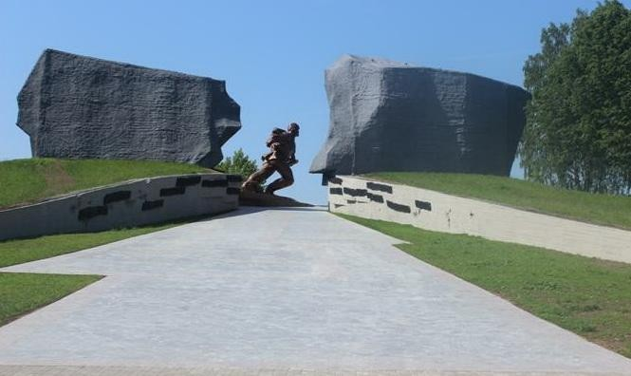
Мемориальная плита – монументальная  скульптура, посвященная важным историческим или иным событиям, знаменательным датам или известным лицам, выдающимся деятелям в виде плиты (блока), которая устанавливается на территориях, связанных с важными историческими событиями, знаменательными датами, жизнью и деятельностью известных лиц или известных деятелей, содержит шрифтовые композиции с короткими биографическими сведениями об известной личности или информацию о важной исторической дате (событии), может включать рельеф или живописный образ, как правило, имеет площадь от  1 до 10 кв.м и горизонтальное расположение. | 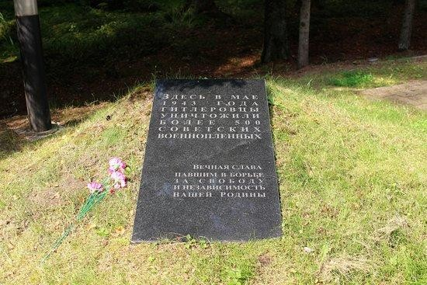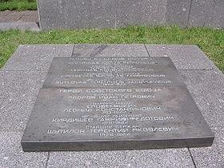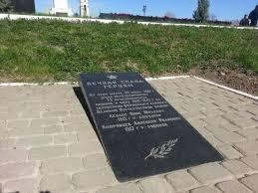

Мемориальная доска – монументальная скульптура, посвященная важным историческим или иным событиям, знаменательным датам или известным лицам, выдающимся деятелям в виде доски, которая устанавливается на фасаде или в интерьерах здания, на территориях и сооружениях, связанных с данными событиями, жизнью и деятельностью известных лиц или известных деятелей, содержит краткие биографические сведения об известной личности или информацию  о событии, которому она посвящена. | 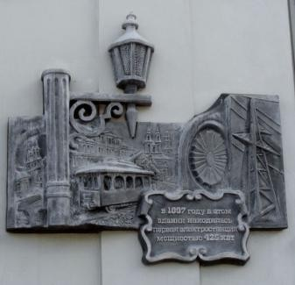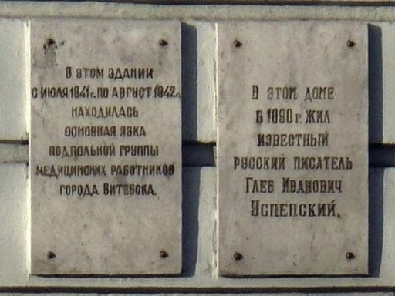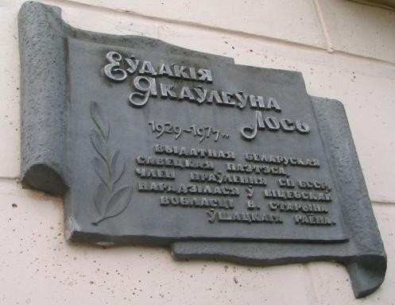
Надгробный памятник – однокомпонентная монументальная скульптура, которая располагается непосредственно на месте захоронения известной личности или знаменитого деятеля, или около него. | 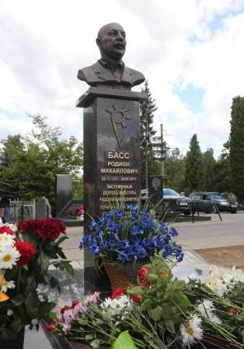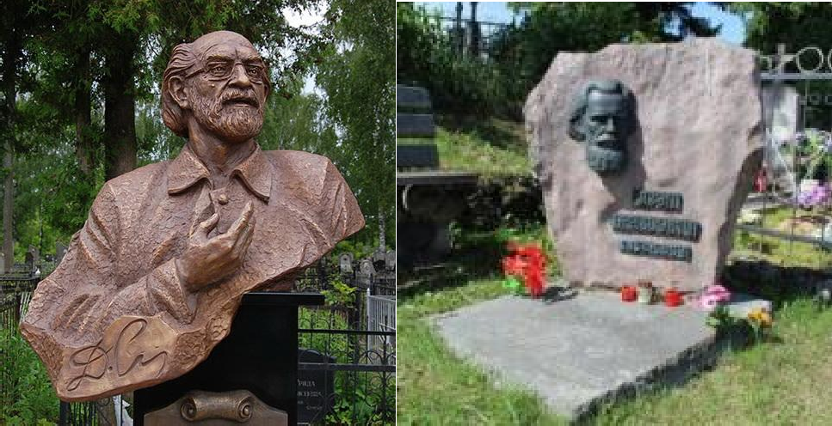
Обелиск – монументальная скульптура,  посвященная важным историческим или иным событиям, знаменательным датам в виде граненого (обычно квадратного в сечении) столба, который сужается вверху, имеет заостренную пирамидальную верхушку. | 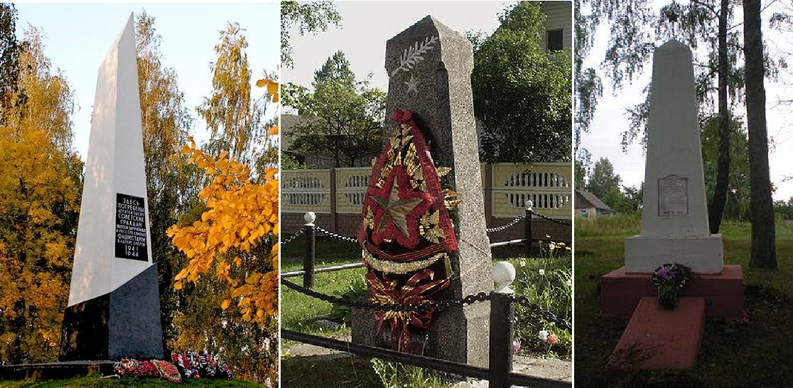

Памятный знак – однокомпонентная монументальная скульптура, посвященная важному историческому событию, содержит мемориальную информацию и не занимает доминирующего места в окружающем пространстве, имеет трехмерное, плоское или рельефное пластическое решение и, как правило, высоту от 0,5 до 2 м. | 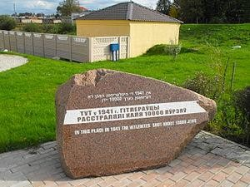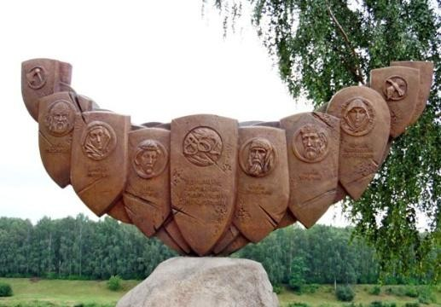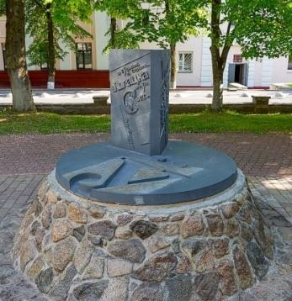
Памятник – одно- или многокомпонентная монументальная скульптура, которая посвящена важному историческому событию или известной личности, знаменитому деятелю, которые сыграли значительную роль в истории страны или народа. Включает, как правило, в себя портретное сходство, имеет важное значение в организации окружающего пространства, природного ландшафта и высоту 2 м и более. | 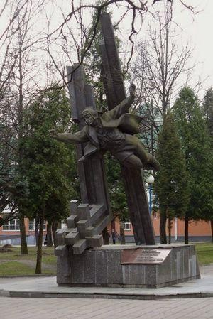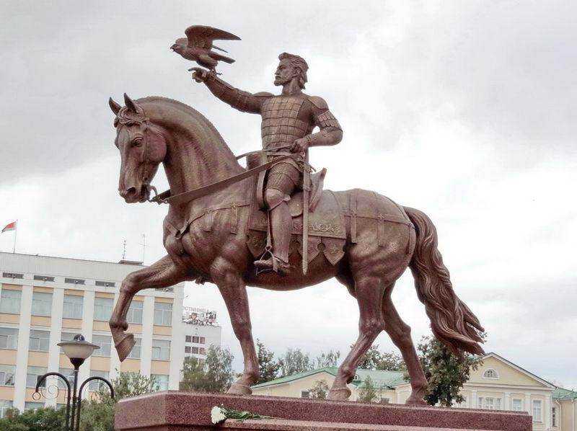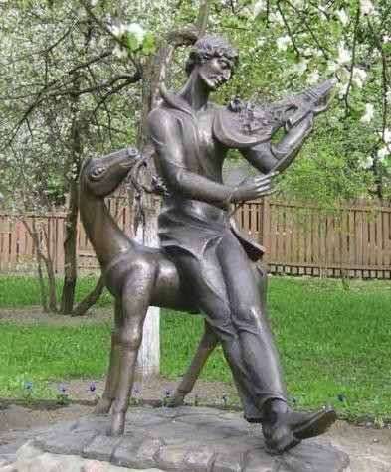
Памятник-бюст – однофигурная монументальная  скульптура, которая создается для увековечивания определенного знаменитого деятеля или известной личности, представляет собой поплечный, погрудный или попоясной портрет и располагается на постаменте. | 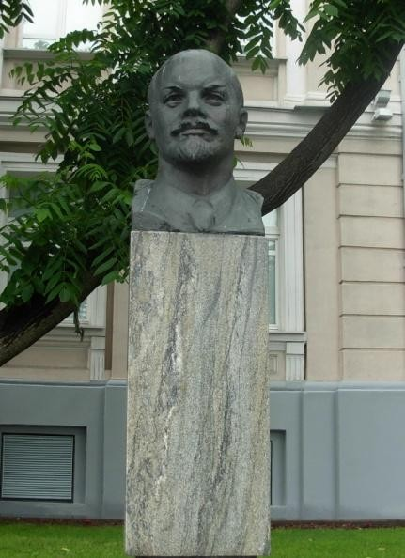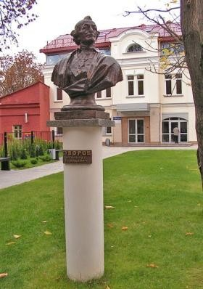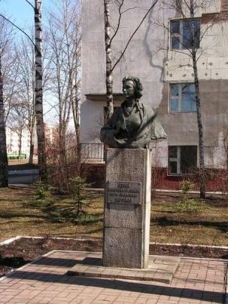  поплечный бюст погрудный бюст попоясной бюст

Стела – монументальная скульптура, посвященная важным историческим или иным событиям, знаменательным датам в виде плиты (или столба) с расположенными на ней текстом или изображениями, устанавливается обычно высотой, соразмерно с архитектурным окружением места ее установки. | 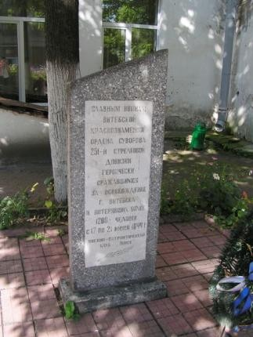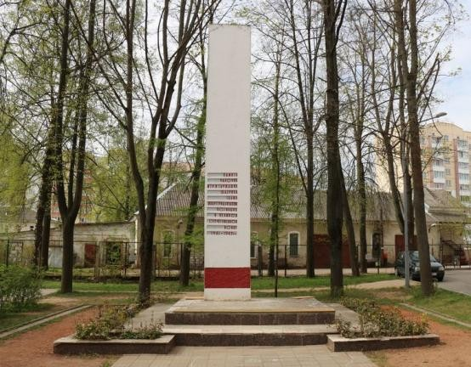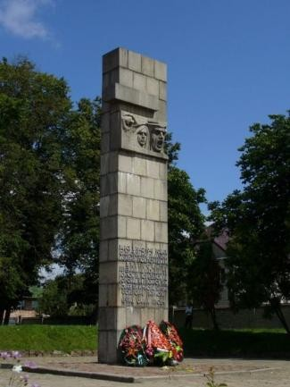
Монументально-декоративная скульптура –  произведения (статуи, рельефы, другие скульптурные формы, имеющие самостоятельное значение или выполняют роль архитектурных элементов), которые предназначены, как правило, для отделки сооружений, имеют декоративный характер, конкретизируют архитектурный образ здания или архитектурного ансамбля. В том числе скульптуры вымышленных и сказочных (легендарных) персонажей, декоративная (парковая) скульптура. | 